Exemple de fiche module à destination des familles, élèves, entreprises.

**Module 5 - DEPOSER REPOSER LES ELEMENTS DE CARROSSERIE**

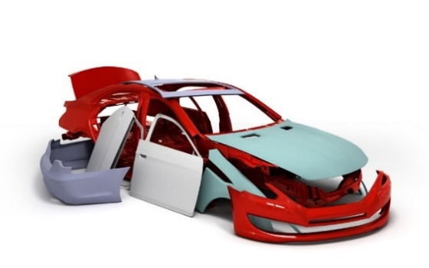

Matériel de manutention spécifique (lève-porte)

Base de données informatisée, revue technique

**OUTILLAGES ET SUPPORTS**

Le véhicule et ses équipements

Les assemblages

**SAVOIRS ASSOCIES**

Respecter le bien d’autrui

Prévenir les risques d’écrasement, coupures

**SECURITE ET SOCIALISATION**

Désassembler, Assembler, ajuster les éléments amovibles Collecter les données nécessaires à l’intervention prévue Agencer le poste de travail avec ses équipements Commenter les travails réalisés

**COMPETENCES VISEES**

Sept Oct Nov Dec Janv Fev Mars Avril Mai Juin